Лабораторная работа № 2.

Вариант 7

Исходные данные варианта 7 (из таблицы 11.1):

Размер тома | 60 ГиБ
Требуется операций/с | 5000
Число работы в неделю | 50
Инстансов сейчас | 5
Средняя загрузка | 72%
Цель | 60%

Номер варианта - 07.
Имя хранилища - `cloud-lab1-var07`.

ЗАДАНИЕ 1. Проверка аппаратной поддержки виртуализации
ОС: Windows 11. Процессор: AMD Ryzen 5 5600.

Проверка выполнена способом: Диспетчер задач → Производительность → ЦП: строка «Виртуализация: включено».

Модель процессора: AMD Ryzen 5 5600 6-Core Processor.
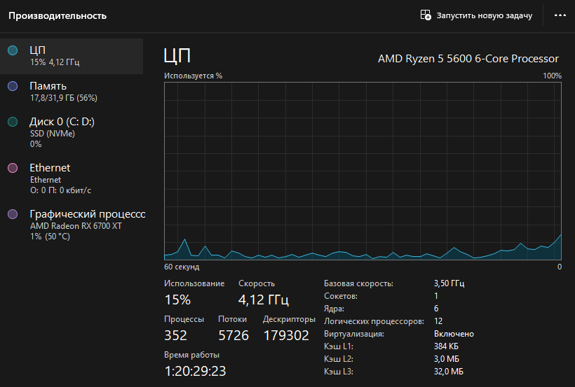

Вывод.
Процессор AMD Ryzen 5 5600 поддерживает технологию аппаратной виртуализации AMD-V (SVM). Аппаратная поддержка виртуализации включена в прошивке (UEFI), поэтому возможен запуск 64-разрядных гостевых систем в VirtualBox.

Дополнительно: на хосте используется Windows 11, для работы WSL 2 и Docker Desktop может быть включен Hyper-V. При включенном Hyper-V VirtualBox выполняется поверх Windows Hypervisor Platform, что снижает производительность; факт включения Hyper-V будет указан в отчете по заданию 3.

ЗАДАНИЕ 2. Настройка виртуальной машины и её сети
Параметры варианта 7:
2 vCPU,
3072 МБ ОЗУ,
диск 40 ГБ,
порт SSH 2207,
тип инстанса t3.micro,
регион sa-east-1,
разрешённая сеть SSH 203.0.113.96/28.
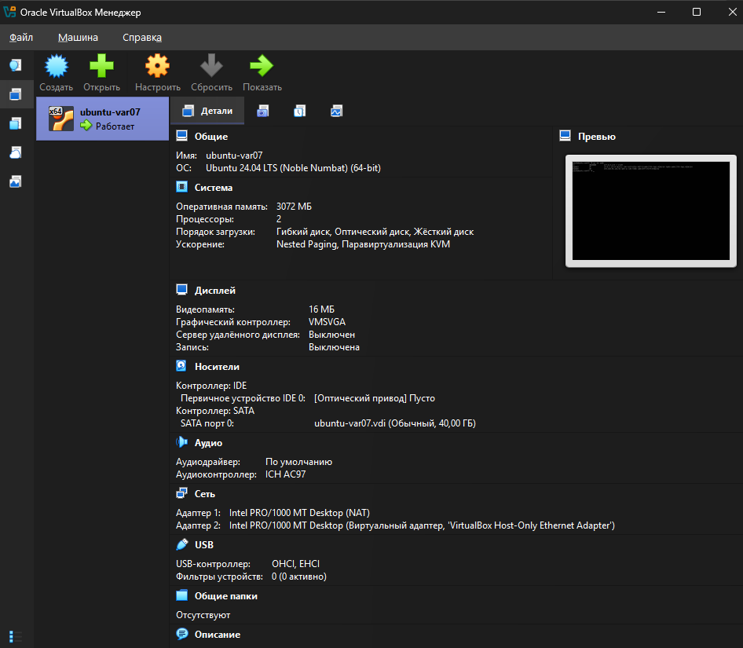

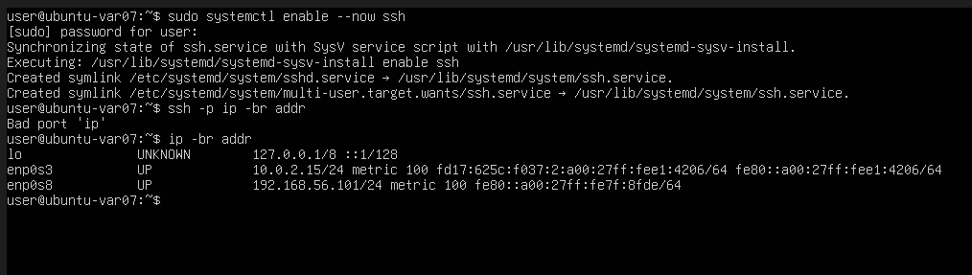
Подключение к ВМ через NAT:
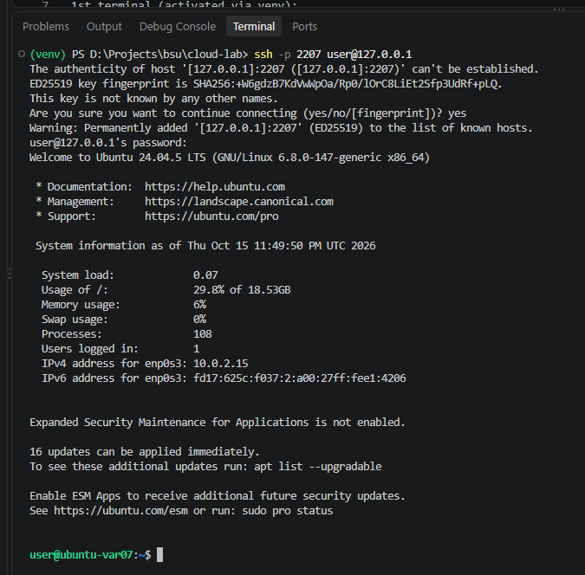

Подключитесь к ВМ по адресу сети host-only на порт 22 без проброса:
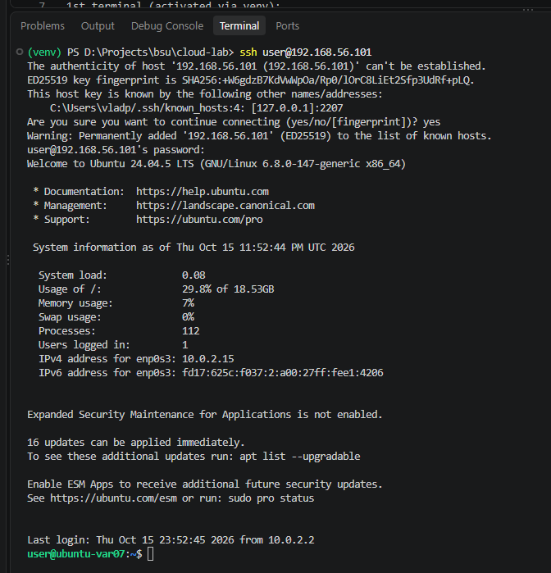

Снимок.

Сначала создание снимка “clean”, затем создание снапшота.
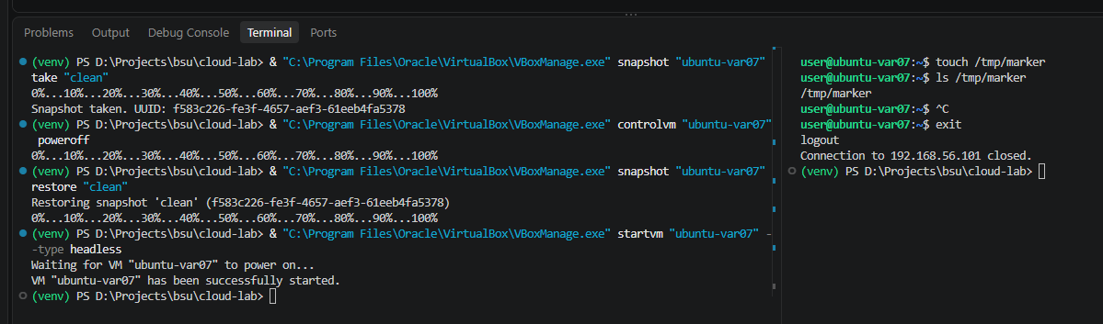
После загрузки снапшота проверим, остался ли маркер - его нет:
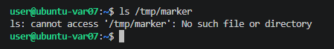

Ответы на вопросы:

- Почему во втором подключении проброс порта не нужен?
Виртуальный адаптер хоста (host-only) создаёт изолированную сеть между хостом и ВМ. Хост и ВМ находятся в одной подсети (192.168.56.0/24) и видят друг друга напрямую, поэтому обращение к порту 22 ВМ идёт по её собственному IP-адресу, без трансляции портов.
- Какой способ доступа соответствует подключению к инстансу EC2 из-за пределов VPC?
Подключение через NAT с пробросом порта: внешний клиент обращается к публичному адресу и порту, а трансляция направляет трафик на внутренний адрес ВМ. В AWS это соответствует доступу через интернет-шлюз (Internet Gateway) с публичным IP инстанса и правилом группы безопасности.
- Какой способ соответствует доступу изнутри VPC?
Подключение через виртуальный адаптер хоста: обращение идет по внутреннему адресу ВМ. В AWS это соответствует доступу к инстансу по его частному IP из другой машины внутри той же VPC (например, через bastion-хост).

ЗАДАНИЕ 3. Измерение накладных расходов виртуализации
Прогоны на хосте:
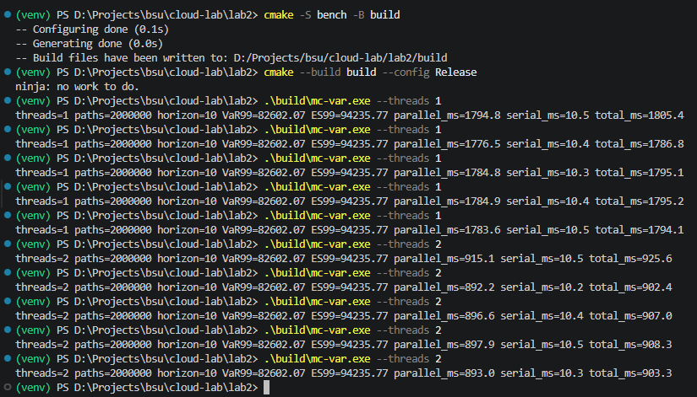

Прогоны на хосте (WSL):
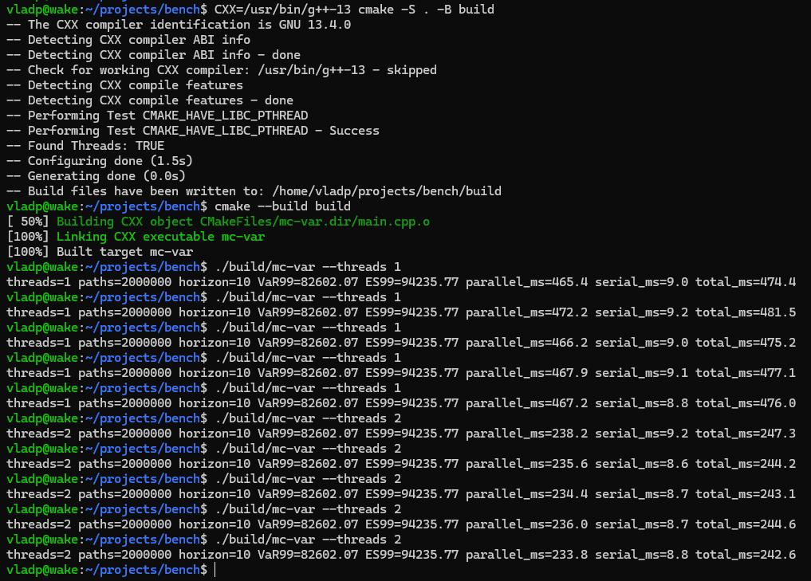

Прогоны на ВМ:
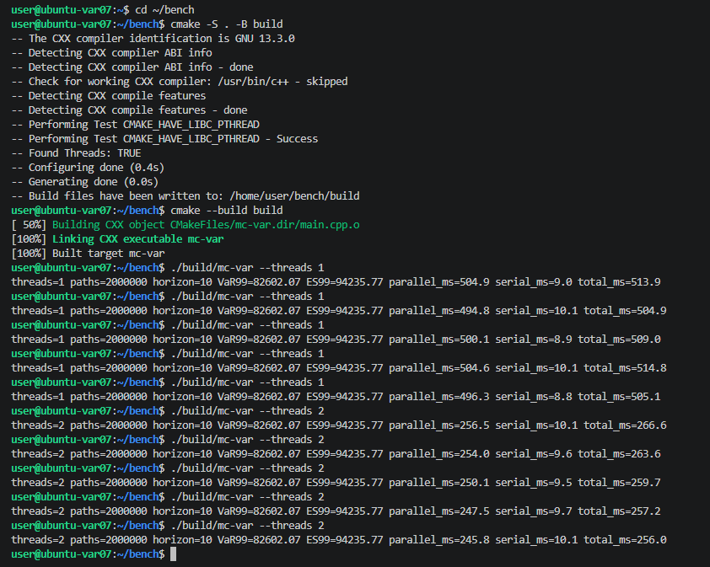

Хост: WSL (Ubuntu) + GCC 13.4.0.
ВМ: Ubuntu Server 24.04 + GCC 13.3.0.
Обе версии — из серии GCC 13, платформа Linux/pthreads совпадает. Разница между 13.3 и 13.4 незначительна. Сравнение корректно: измеряются именно накладные расходы виртуализации, без смешения с различиями компиляторов или ОС.

Результаты замеров (медианы `total_ms`, 5 запусков)

Среда | Компилятор | threads=1 | threads=2
Хост (WSL) | GCC 13.4.0 | 476.0 | 244.2
ВМ (Ubuntu 24.04) | GCC 13.3.0 | 509.0 | 259.7

Накладные расходы виртуализации

- 1 поток: (509.0 − 476.0) / 476.0 × 100 % ≈ +6.9 %
- 2 потока: (259.7 − 244.2) / 244.2 × 100 % ≈ +6.4 %

VaR99 (метрика оценки рисков)
Среда | VaR99 | ES99
Хост (WSL) | 82602.07 | 94235.77
ВМ | 82602.07 | 94235.77

Совпали полностью.

Ответы на вопросы

- Совпали ли VaR и почему это важно?
Да, VaR99 = 82602.07 и ES99 = 94235.77 совпали на хосте и в ВМ. Это значит, что обе среды выполняют один и тот же объём вычислений с одинаковым ГПСЧ, и различия в `total_ms` отражают именно разницу в скорости, а не разные задачи. Без этого сравнение времени было бы некорректным.
- Компиляторы и корректность сравнения.
Хост: GCC 13.4.0 (WSL, Linux, pthreads).
ВМ: GCC 13.3.0 (Ubuntu 24.04, Linux, pthreads).
Обе сборки — из серии GCC 13, одна платформа, одна threading-модель, один режим `Release`. Различие 13.3 vs 13.4 — патч-релизы, влиянием можно пренебречь. Сравнение корректно: изначальный замер на Windows/MinGW был бы смещен (Win32-потоки, другая libstdc++), поэтому он повторен в WSL — как и требует методичка.
- Почему при K потоках ускорение в ВМ не может превысить K, даже если процессор хоста имеет больше ядер?
ВМ видит ровно K vCPU — планировщик гостевой ОС не может запустить больше K потоков одновременно. Дополнительные физические ядра хоста гипервизор гостю не отдаёт. Плюс есть нераспараллеливаемая часть (`serial_ms ≈ 9–10 мс`, ~2 %) и накладные расходы на синхронизацию — поэтому ускорение всегда строго меньше K.
По данным:
ВМ 509.0 / 259.7 ≈ 1.96×,
хост 476.0 / 244.2 ≈ 1.95× — оба меньше 2.0.

Вывод.

Накладные расходы виртуализации — **≈ 6.4–6.9 %**, стабильны при 1 и 2 потоках. VaR и ES совпадают, компиляторы выровнены (WSL GCC 13.4 vs ВМ GCC 13.3), ускорение не превышает K в обеих средах. Методическое требование выполнено.

ЗАДАНИЕ 4. Инстансы EC2 в эмуляторе
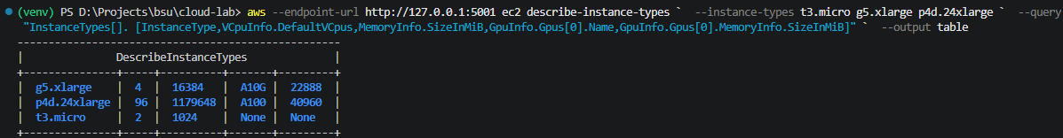
Была ошибка:
(venv) PS D:\Projects\bsu\cloud-lab\lab2> aws --endpoint-url http://127.0.0.1:5001 ec2 run-instances --image-id ami-12345678 --instance-type t3.micro ` --user-data file://user-data.sh ` --tag-specifications 'ResourceType=instance,Tags=[{Key=Name,Value=var07}]' ` --query "Instances[0].InstanceId" --output text

Error parsing parameter '--user-data': Unable to load paramfile (user-data.sh), text contents could not be decoded. If this is a binary file, please use the fileb:// prefix instead of the file:// prefix.

Потому я заменил строку в user-data.sh на “Instance var07 ready: $(date -u)”.

Чтение пользовательских данных:
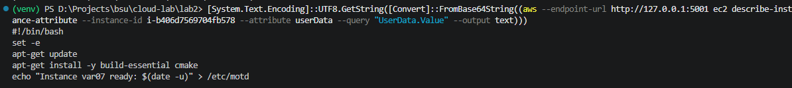

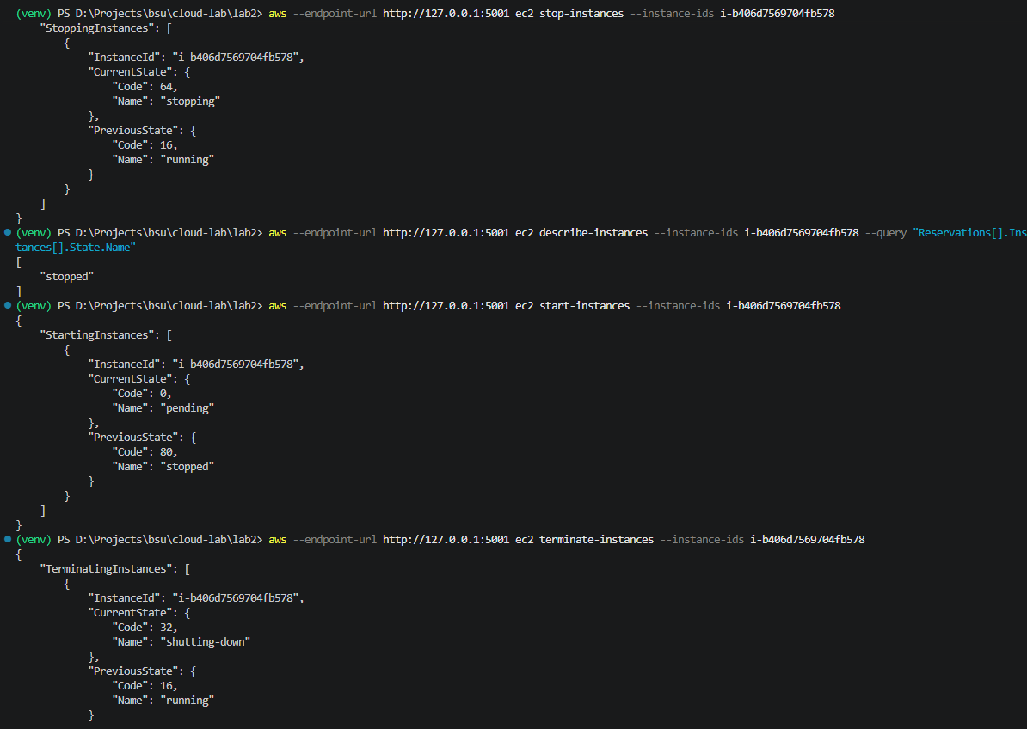

Ответ на вопрос.

Сколько МиБ памяти GPU сообщил эмулятор для g5.xlarge и как это значение соотносится с 22 ГиБ в документации AWS?

( 1 ГиБ больше 1 ГБ примерно на 7,37% (или на 73 741 824 байта) )
Эмулятор Moto для g5.xlarge сообщил объём видеопамяти GPU 22888 МиБ (≈ 22.35 ГиБ) с ускорителем NVIDIA A10G. В документации AWS для этого типа указано 22 ГиБ. Расхождение составляет 360 МиБ (~1.6 %) и объясняется тем, что:
- 22 ГиБ — это доступный объём после вычета служебных областей (ECC и резерв);
- физический объём GDDR6 у A10G — 24 ГБ, и Moto использует значение, близкое к «сырому» объёму с вычетом части служебных областей, но не точно совпадающее с тем, что публикует AWS.

В целом значение, которое вернул эмулятор, согласуется с документацией AWS: порядок величины и единицы измерения совпадают, разница — доли процента. Это подтверждает, что describe-instance-types в Moto воспроизводит структуру ответа AWS и корректные порядки характеристик, хотя и не гарантирует побитовое совпадение с официальным каталогом.

ЗАДАНИЕ 5. Блочное хранилище варианта
Исходные данные: том 60 ГиБ, требуется 5000 операций/с.

1. Базовая производительность gp2:
3 операции/с × 60 ГиБ = 180 операций/с
Не достигает требуемых 5000.

2. Длительность вспышки и восстановление:
Длительность вспышки = 5 400 000 / (3000 − 180) = 5 400 000 / 2820 ≈ 1915 с ≈ 31,9 мин
Восстановление = 5 400 000 / 180 = 30 000 с = 8,33 ч

3. gp3 — дополнительная производительность:
- В цену gp3 включены 3000 операций/с и 125 МиБ/с.
- Требуется 5000 операций/с → заказать сверх включённых: 2000 операций/с.
- Ограничение «не более 500 операций/с на ГиБ»: минимальный размер тома = 5000 / 500 = 10 ГиБ. Наш том 60 ГиБ это ограничение выполняет с запасом.

4. Наибольшая пропускная способность: 5000 × 0,25 = 1250 МиБ/с.

5. Выбор типа тома:
- Для журнала операций сервиса: том gp3 (60 ГиБ, 5000 операций/с).
Обоснование: журналу нужна постоянная производительность; gp2 при 60 ГиБ даёт лишь 180 операций/с и после исчерпания кредитов вспышки «проседает» до этой величины. gp3 позволяет заказать нужные 5000 операций/с и обеспечивает их постоянно.
- Для архива котировок за прошлые годы: том st1 (жёсткий диск).
Обоснование: архив читается последовательно большими блоками, случайный мелкий доступ не нужен; st1 оптимизирован под поток и дешевле твердотельных томов при больших объёмах.

ЗАДАНИЕ 6. Выбор инстанса для модели
Модель: 7 млрд, QLoRA, INT4.

Расчёт:
M = P × 0,5 × 1,5 = 7 × 10⁹ × 0,75 = 5,25 × 10⁹ байт
M = 5,25 × 10⁹ / 2³⁰ ≈ 4,89 ГиБ

Выбор: g4dn.xlarge (16 ГиБ) — наименьший достаточный.

Разбиение не требуется - 4,89 ГиБ < 16 ГиБ.

Если FP32:
M = 7 × 10⁹ × 4 × 1,5 = 42 × 10⁹ байт ≈ 39,1 ГиБ
Понадобился бы g6e.xlarge (44 ГиБ).

ЗАДАНИЕ 7. Способ оплаты и масштабирование
Исходные данные:
50 часов работы в неделю, 5 инстансов сейчас, средняя загрузка 72 %, цель 60 %.

1. Доля времени работы за месяц и сравнение с порогами окупаемости

В месяце 730 часов, в среднем 4,345 недели:
- Рабочих часов в месяц = 50 × 4,345 ≈ 217,25 ч
- Доля времени работы = 217,25 / 730 ≈ 0,298 (29,8 %)

Пороги окупаемости:
- План для вычислений (скидка 66 %): порог = 1 - 0,66 = 0,34 (34 %).
- План для инстансов EC2 (скидка 72 %): порог = 1 - 0,72 = 0,28 (28 %).

Сравнение:
- 29,8 % < 34 % → план для вычислений НЕ окупается
- 29,8 % > 28 % → план для инстансов EC2 окупается (с небольшим запасом)

2. Вывод о способе оплаты
План для вычислений (скидка 66 %) не окупается:
доля работы 29,8 % ниже порога 34 %.
План для инстансов EC2 (скидка 72 %) формально окупается, но запас всего около 1,8 процентного пункта - это рискованно: если нагрузка снизится хотя бы немного, план станет убыточным, а обязательство платить придётся выполнять.

Для службы, работающей менее трети времени, наиболее выгоден способ оплаты по требованию с регулярной остановкой инстансов в нерабочие часы. Это даёт экономию, которая обычно больше любого плана, потому что остановленный инстанс не тарифицируется по вычислениям. Если конфигурация устоялась и есть уверенность в стабильности нагрузки ≥ 28 %, допустим план для инстансов EC2.

3. Оценка требуемого числа инстансов
Формула: нужно = [текущее × текущая_метрика / цель] (округление вверх):
- Нужно = [5 × 72 / 60] = [6,0] = 6 инстансов

4. Два параметра группы масштабирования
- minimum = 2.
Обоснование: служба должна отвечать всегда; в двух зонах доступности минимум по одному инстансу на зону даёт 2 инстанса, что обеспечивает переживание отказа одной зоны.
- maximum = 8.
Обоснование: запас на пиковую нагрузку (примерно в 1,3–1,6 раза выше текущего расчетного числа 6); большее значение не нужно, так как служба не рассчитана на такую нагрузку, а квота на vCPU выбранного семейства может быть исчерпана.

Дополнительно задаётся desired = 6 — текущее желаемое число, вычисленное в п. 3.

5. Прерываемые инстансы
Допустимо разместить на прерываемых инстансах часть реплик сверх базовой - например, 2 из 6 (сверх минимума 2). Условие: прерывание не должно приводить к потере обслуживания. Для этого должны выполняться хотя бы некоторые из требований:
- базовая часть реплик (2 инстанса) остаётся на оплате по требованию или плане экономии и покрывает минимальную нагрузку;
- состояние вынесено во внешнее хранилище (S3, EBS), а инстанс stateless;
- есть очередь заданий, возвращающая незавершенную работу;
- обработчик уведомления об изъятии успевает сохранить состояние за 2 минуты.

Промышленный сервис, обслуживающий запросы пользователей, не размещают полностью на прерываемых инстансах: изъятие ёмкости приведёт к отказу в обслуживании. Допустима только избыточная часть реплик.

ЗАДАНИЕ 8. Диаграмма
https://app.diagrams.net/?libs=aws4


